Τα Windows έχουν «τακτοποιήσει» σε φακέλους τα απαραίτητα αρχεία σε

Φακέλους – Υποφακέλους για την λειτουργία των Windows

Φακέλους – Υποφακέλους για τις εφαρμογές των Windows

Φακέλους – Υποφακέλους για τις εφαρμογές που έχουμε εγκαταστήσει εμείς

Φακέλους – Υποφακέλους για τα αρχεία των χρηστών

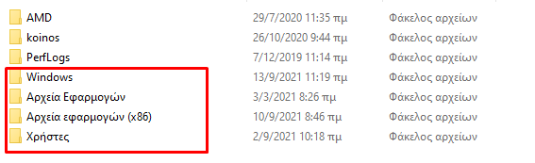

Αντίστοιχα σε Android συσκευές (κινητά, Tablet) η δομή είναι αντίστοιχη αλλά περισσότερο «απλωμένη»

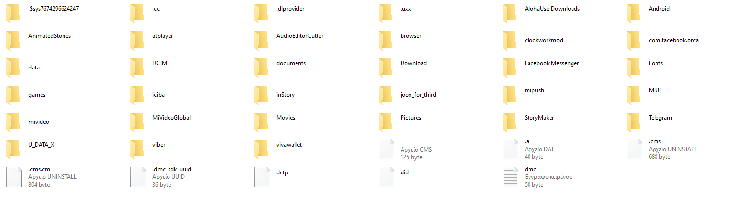

Ιδιαίτερη αναφορά αξίζει στους φακέλους

